Strategia Lean Production
Strategia Lean Manufacturing
Strategia Lean Production/Lean Manufacturing
- – Lean Production
- – Lean Manufacturing
- – Odchudzona produkcja
- – Produkcja bez strat
- – Toyota Production System (TPS)
- – Japoński system zarządzania produkcja
- – JIT production – produkcja dokładnie na czas
- – Produkcja dokładnie na czas
- – Produkcja bez zapasów
- – System Kanban
- – Ssący system sterowania produkcja
Pierwsza implementacja: Toyota Motor Company, Mr Taiichi Ohno, lata 60-te
Istota strategii Lean Production
• Lean Production – strategia konkurowania dążąca do pogodzenia produkcji przy minimalnych kosztach z zachowaniem wysokiej jakości, niezawodności i krótkiego czasu realizacji, droga ciągłego
doskonalenia i eliminacji wszelkich strat i nieefektywności poprzez redukcje zapasów, małe wielkości partii, zapewnienie jakości, prace zespołowa oraz maksymalizacje prostoty w przepływie produkcji
• Lean Production – filozofia oparta na eliminacji strat i marnotrawstwa z łańcucha dodawania wartości poprzez redukcje i eliminacje działań nie związanych z dodawaniem wartości
• Lean Production/JIT – podejście zmierzające do kupowania, produkowania i dostarczania tylko tego co i ile oraz na kiedy jest potrzebne w wymaganej jakości i miejscu w całym łańcuchu dostaw obejmującym dostawców, przedsiębiorstwo i klientów
Zasady produkcji Lean/JIT
(Robert W. Hall – Zero Inventory)
- Produkuj to, co klient – odbiorca chce
- Produkuj tyle, ile klient – odbiorca chce
- Produkuj natychmiast gdy pojawi sie zapotrzebowanie
- Produkuj z idealna jakością
- Produkuj bez strat i nieefektywności
- Produkuj przy zaangażowaniu i rozwoju ludzi
Cele Lean Production
Usatysfakcjonowanie klienta odbiorcy poprzez właściwy wyrób, we właściwej ilości, o właściwej jakości, we właściwym miejscu, i właściwym czasie
Cele szczegółowe:
- – Zero zapasów
- – Zero braków
- – Zero awarii (zero nieterminowych dostaw)
- – Zero czasów przestawień, przezbrojeń
- – Zero transportu
- – Zero cykli produkcyjnych (czas dodawania wartości = czas realizacji)
- – Wielkość partii produkcyjnej = 1
Lean i zapasy
Zapasy są złem!
Zapasy są jak opium, im więcej ich masz tym więcej ich chcesz!
1. Zapasy kosztują
- – Pieniądze związane z powierzchnia (magazynowa, produkcyjna)
- – Pieniądze związane z utrzymywaniem zapasów
- – Pieniądze zamrożone w zapasach
2. Zapasy skrywają problemy
- – Rozwiązując problemy eliminuje sie powód utrzymywania zapasów
- – Uwolnione pieniądze można zainwestować w dalsze rozwiązywanie problemów
Stymulowanie rozwiązywania problemów w Lean
- Obniżenie poziomu zasobów (np. zapasów)
- Identyfikacja problemów
- Eliminacja problemów
- Poprawa wykorzystania zasobów (ludzie, środki pracy, kapitał, materiały, powierzchnia)
- Powrót do punktu 1
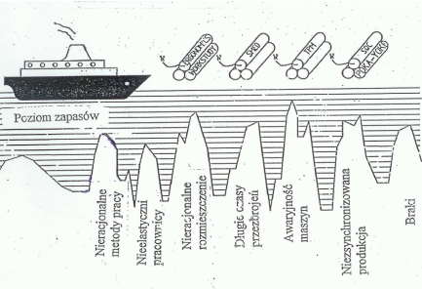
Elementy systemu wytwarzania Lean
1. System sterowania produkcja oparty na zasadzie ssania – system
Kanban Komórka (klient - odbiorca) „zasysa” produkcje z komórki zasilającej (dostawca) tylko wówczas gdy pojawia sie bieżące zapotrzebowanie na materiały, części, zespoły, czy wyroby. Gdy nie ma sygnału, nie ma produkcji. Kanban – sposób komunikowania sie (np. kartka, puste pole odkładcze, pusty pojemnik). Korzyści: Cała załoga zintegrowana spójnym systemem sterowania umożliwiającym produkcje zgodnie z bieżącym zapotrzebowaniem przy minimalnych zapasach
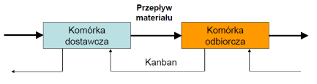
2. Produkcja w małych partiach
Dąży sie do produkcji w partiach = 1
Korzyści:
- Krótki cykl produkcyjny – czas realizacji
- Małe partie szybko są przekazywane i obrabiane, co redukuje złomowanie i naprawy, gdyż przyczyny wadliwej produkcji szybko są identyfikowane i usuwane
- Powierzchnia produkcyjna może zostać zredukowana (nie ma pół odkładczych na duże partie). Maszyny mogą i powinny być zlokalizowane blisko siebie. Pracownicy mogą łatwo porozumiewać się i pomagać innym
- Operacje staja sie bardziej zależne. Problem na jednej maszynie szybko staje sie problemem innych maszyn
- Łatwiejsza kontrola produkcji, przepływu materiałów i kosztów
3. Usprawnianie i upraszczanie przepływu produkcji.
- Technologia Grupowa - grupowanie części lub produktów ze względu na podobieństwo procesów technologicznych i tworzenie komórek specjalizowanych przedmiotowo. Zwiększanie efektywności i skuteczności poprzez produkcje w mini zakładach zorientowanych produktowo.
- Ustawienie maszyn w komórce w kształcie litery U. Ułatwia komunikacje miedzy pracownikami.
- Prewencyjne remonty. Ograniczenie losowych przypadków awarii.
- Redukcja czasów przestawień/przezbrojeń (metoda SMED/T)
4. Wyeliminowanie zapasów awaryjnych i zabezpieczających („na wszelki przypadek”)
5. Wymóg produkcji bez braków (SPC, samokontrola, Poka Yoke)
6. Zaangażowanie pracowników. System produkcyjny JIT może funkcjonować jedynie przy odpowiednio zmotywowanych i zaangażowanych pracownikach. Liczba wniosków usprawnień rośnie wraz ze wzrostem świadomości i odpowiedzialności za całość procesu.
7. Ciągła poprawa wszelkich aspektów produkcji (KAIZEN)
8. Ustanowienie nowych relacji z dostawcami
- Wybór dostawcy, który gwarantuje częste dostawy dokładnie na czas, w małych partiach, bez braków. Cena niekoniecznie najniższa.
- Dostawcy zlokalizowani blisko.
- Partnerskie relacje aby osiągnąć wspólny cel. Informowanie dostawcy o planach długo- i średniookresowych i o ramowych planach potrzeb materiałowych.
- Luźna specyfikacja materiałowa. Otwarte zlecenia.
- Dostawca bierze odpowiedzialność za jakość i ilość.
Produkcja i przepływ po jednej sztuce Redukcja składowania
Przyczyny składowania:
- – obróbka, kontrola i transport w dużych partiach
Przyczyny produkcji i transportu w dużych partiach:
- – mniejsza liczba operacji transportowych
- – krótszy czasu wykonania operacji na danym zbiorze części
- – długi czas przygotowawczo-zakończeniowy
Problemy obróbki, kontroli i transportu w partiach
1. Składowanie części przed i za maszyna. Części biorące udział w
procesie gromadzą sie tworząc zapas.
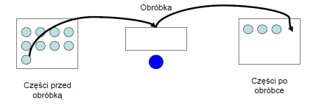
2. Oczekiwanie na ukończenie obróbki na całej partii i jej transport.
- – Przykład: Partia detali składa sie ze 100 szt. Mamy wykonać dwie operacje na tych detalach. Czas wykonania każdej operacji na 1 szt. wynosi 1 min. Czas realizacji partii wynosi 200 min (zakładając, że czas transportu partii równa sie zero).
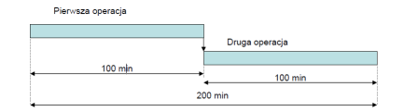
Czas realizacji partii skraca sie gdy partia transportowa jest mniejsza od partii produkcyjnej.
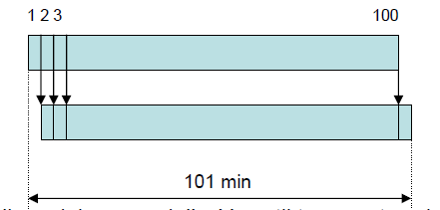
Jeżeli zmniejszymy wielkość partii transportowej, to trzeba będzie wykonać więcej operacji transportowych. Dlatego trzeba te działania zracjonalizować. Jak?
- – Skrócić odległość miedzy maszynami (zmienić rozplanowanie przestrzenne, zorganizować produkcje w gniazdach przedmiotowych, wyeliminować transport z udziałem wózka transportowego na rzecz przekazywania detali bezpośrednio ze stanowiska na stanowisko np. z wykorzystaniem rynienki)
Produkcja w strukturach ukierunkowanych przedmiotowo
Produkcja w strukturach technologicznych
- – długie czasy realizacji
- – duża produkcja w toku
- – brak odpowiedzialności pracowników za produkt końcowy w zakresie jakości, ilości i terminu oraz
- – brak płynności w przepływie produkcji.
Konieczne jest rozstrzyganie o kolejności (priorytecie) obróbki wyrobów i składników w grupach podobnych maszyn (gniazdach technologicznych)
System Kanban nie działa sprawnie w strukturach technologicznych zaprojektowanych dla szerokiego asortymentu produkcji. Preferowane struktury ukierunkowane typu mini zakład
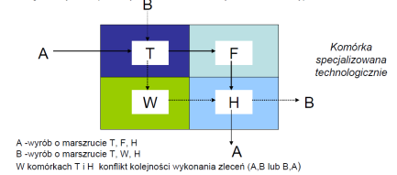
Produkcja w komórkach przedmiotowych
Sposoby organizacji zasobów:
– Procesowa - technologiczna organizacja:
Zgrupowanie razem maszyn i ludzi wykonujących podobne operacje
Grupując maszyny i ludzi według specjalizacji technologicznej tworzy sie strukturę technologiczna
– Przedmiotowa organizacja
Zgrupowanie razem maszyn i ludzi pracujących na tym samym wyrobie (przedmiocie) lub rodzinie wyrobów
Grupując maszyny i ludzi ze względu na specjalizacje przedmiotowa tworzy sie strukturę przedmiotowa
U - kształtne rozplanowanie przestrzenne komórek przedmiotowych
Umożliwia efektywne wykorzystanie ludzi:
- obsługa maszyn w komórce i linii przez minimalna liczbę pracowników
- efektywna komunikacja, obserwacja, wzajemne współdziałanie i pomoc
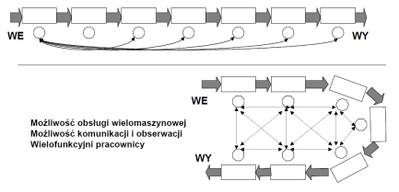
Minimalizacja czasów przestawiania produkcji
Powody wydłużenia czasu przezbrojeń
- – poszukiwanie narzędzi
- – poszukiwanie odpowiednich ludzi do przezbrojeń
- – oczekiwanie na instrukcje
- – nie te narzędzia, które powinny być na danym miejscu
- – oczekiwanie na odpowiednie wyposażenie (wciągarka, suwnica, wózek widłowy)
PANACEUM
- – przechowywać matryce blisko procesów i odpowiednio oznaczone (kolor, numer)
- – przygotowanie instrukcji przezbrojeń dla danej pracy, dla danego procesu
- – tworzenie zespołów pracowniczych do spraw przezbrojeń, przeszkolenie zespołu (metoda SMED) i wymiana uwag, doświadczeń i sposobów ulepszeń
- – dać ludziom możliwość doskonalenia swojej pracy
- – wdrażanie wniosków usprawnień przezbrojeń
- – wizualizacja efektów procesu redukcji czasów przestawiania produkcji
- – stworzenie zaangażowania, entuzjazmu i systemu nagradzania w celu satysfakcji
Uwaga: Nie należy oczekiwać sukcesu po pierwszym dniu
Minimalizacja czasów przestawiania produkcji - metoda SMED
Synonimy pojęcia czasu przestawienia produkcji (set-up time):
- – czas przygotowawczo-zakończeniowy
- – czas przezbrojenia
Czas jaki upływa miedzy ostatnia dobra częścią lub wyrobem wyprodukowanym przy poprzednim przezbrojeniu i pierwsza dobra częścią lub wyrobem wyprodukowanym przy nowym przezbrojeniu. Czas działań wykonywanych podczas pracy maszyny nie są czasem przezbrajania.
METODA SMED LUB SMET
- SMED - Single Minute Exchange of Die - zmiana matrycy w czasie kilku minut,
- SMET - Single Minute Exchange of Tool zmiana narzędzia w czasie kilku minut,
- SMED - Single Minute Exchange or Die - zmiana w czasie kilku minut lub upadek
Kompleksowe prewencyjne utrzymanie ruchu
(Total Preventive Meintenance - TPM)
Cel:
- – Unikniecie awarii maszyn i przerw w produkcji
Metody:
• Zapobiegające utrzymanie ruchu - preventive maintenance: Rozpoznanie prawdopodobnej częstotliwości awarii wyposażenia i harmonogramowanie przeglądów i napraw lub wymiany przed wystąpieniem awarii.
- Ustalenie całej zmiany na działania zapewniające utrzymanie ruchu
- Ustalenie części czasu zmiany roboczej na utrzymanie ruchu
- Częste przeglądy, smarowanie i przestrzeganie właściwych technik operowania wyposażeniem
• Przewidujące utrzymanie ruchu - predictive maintenance: Techniki analityczne (analiza wibracji, testowanie olejów smarujących na zawartość metalu) dla wykrycia bieżącej awarii w fazach początkowych, aby wydłużyć czas miedzy przeglądami bez ryzyka wystąpienia awarii
• Zaangażowanie pracowników
- – Operator bierze odpowiedzialność za utrzymanie ruchu maszyny oraz produktywności komórki w której pracuje poprzez zmniejszenie awaryjności
- – Operator wykonuje bieżące naprawy, konserwacje, czyszczenie, regulacje
- – Posiada odpowiednie kwalifikacje do wykonania powyższych działań. Szkolenia
- – Jest wielofunkcyjny
- – Ujawnia i rozwiązuje problemy
• System monitoringu
- – poznać przypadki awarii i rozpoznać ich przyczyny
Korzyści ze stosowania TPM:
- większa niezawodność realizacji zamówień
- wyższy poziom obsługi klienta
- zwiększenie produktywności
- lepsze wykorzystanie maszyn
- większa efektywność w dole strumienia materiałowego
- mniejsze zapasy
- wyższa jakość
- krótszy czas realizacji
Kaizen
Ciągłe doskonalenie
Co to jest KAIZEN?
Kaizen oznacza ciągłe doskonalenie angażujące każdego - zarząd, kierowników i pracowników
Kaizen oznacza poprawę osiąganą małymi krokami bez dużych nakładów inwestycyjnych. Wiele usprawnień można osiągnąć przy małych nakładach lub bez wydatków. Najważniejsze w ciągłej poprawie jest nauczenie sie przez ludzi stosowania i utrzymywania właściwej postawy. Zamiast inwestowania dużych nakładów w środki trwałe inwestuje sie w ludzi. Kaizen pozwala na obniżenie kosztów i zwiększenie produktywności.
Kaizen to filozofia niekończącego sie dążenia do doskonałości, która mimo japońskich korzeni ma uniwersalne zastosowanie w zarządzaniu każdego przedsiębiorstwa
Gemba Kaizen
Gemba - miejsce gdzie tworzy sie wartość
- Inicjatywa zmian wychodzi nie „z góry” ale z samego miejsca pracy - gemba
- Tylko menedżer, który zna swoje gemba może zarządzać ciągłym doskonaleniem. Ma ono sens tylko w konkretnym miejscu pracy, w hali produkcyjnej, czy w miejscu kontaktu z klientem
- Zrozumienie tego, co dzieje sie w miejscu pracy - gemba jest podstawa wszelkich usprawnień w ramach kaizen
Gemba Kaizen
5 zasad gemba kaizen
- Gdy pojawia sie problem, zacznij od miejsca działania, czyli od gemba - idź na hale fabryczna lub miejsca dodawania wartości i obserwuj
- Sprawdź gembutsu, czyli przedmioty znajdujące sie w gemba i szukaj przyczyny awarii
- Podejmij na miejscu tymczasowe działania zaradcze
- Poszukaj bezpośredniej przyczyny problemu. Stosuj technikę „pięciu pytań dlaczego”
- Określ odpowiednie standardy zapobiegające powtórzeniu się problemu. Po rozwiązaniu problemu należy opracować nowe, właściwe procedury określające odpowiednie standardy nadzoru, konserwacji, zachowań czy bezpieczeństwa. Jest to gwarancja uniknięcia podobnych problemów w przyszłości
Lean Production jako filozofia eliminacji strat
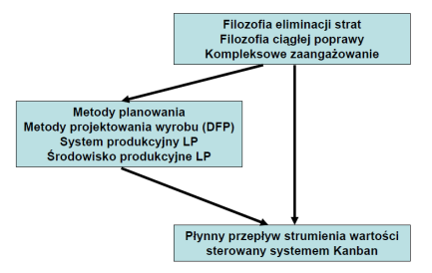
Strategia Lean Production i system Kanban w koncernie Toyota (TPS) 80% - eliminacja strat, 15% - system produkcji, 5% - KANBAN
według Shigeo Shingo (1981)
Eliminacja strat i marnotrawstwa
Straty (muda) to działania lub przestoje, które nie dodają
wartości do produktu. Straty dodają koszty i czas
Rodzaje strat:
- – Straty nadprodukcji
- – Straty oczekiwania
- – Straty przemieszczania (transportu)
- – Straty składowania
- – Straty procesowe
- – Straty powierzchni
- – Straty zbędnych ruchów
- – Straty nieefektywnego wykorzystywania wiedzy
Strata jest symptomem problemu, a nie źródłem przyczyny problemu
Straty wskazują problemy w strumieniu wartości
Należy znajdować i usuwać przyczyny problemów
Nadprodukcja
Co to jest nadprodukcja?
=Wytwarzanie więcej niż potrzebuje następny proces
=Wytwarzanie wcześniej niż potrzebuje następny proces
=Wytwarzanie szybciej niż potrzebuje następny proces
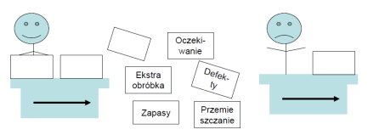
Eliminacja strat (muda)
1. Straty nadprodukcji – tworzenie zbędnych zapasów
Eliminacja: redukcja czasów przezbrojeń, synchronizacja czasów procesów i operacji, wytwarzanie tylko tego co jest aktualnie potrzebne, nie produkowanie dla uniknięcia przestojów maszyn i pracowników
2. Straty oczekiwania – oczekiwanie na obróbkę, na narzędzia, na materiał, na transport, na kontrole
Eliminacja: synchronizacja przepływu produkcji, balansowanie obciążenia dzięki elastyczności robotników i wyposażenia
3. Straty przemieszczania – duże odległości miedzy stanowiskami
Eliminacja: racjonalizacja rozplanowania przestrzennego, struktury przedmiotowe, produkcja w komórkach przedmiotowych
4. Straty procesowe – procesy niezdolne do zapewnienia wymaganych cech wyrobu najniższym kosztem, operacje zbędne dla nadania wyrobowi wymaganych cech
Eliminacja: zmiany w procesach, dopasowanie procesu do produktu oraz projektu produktu do procesu
5. Straty składowania – zapasy „produkcji nie w toku”, zapasy międzyoperacyjne, duże serie, zapasy materiałów wejściowych, zapasy wyrobów gotowych, zapasy zabezpieczające
Eliminacja: redukcja czasów przezbrojeń, synchronizacja przepływu, dostawy dokładnie na czas, produkcja w małych partiach
6. Straty ruchów – zbędne ruchy, czynności i przemieszczenia pracowników, czynności wykonywane z powodu nieracjonalnej organizacji pracy
Eliminacja: racjonalizacja pracy, organizacja stanowisk pracy, mechanizacja i automatyzacja, zasady 5S
7. Straty wadliwej produkcji – wytwarzanie, poprawa i naprawa wadliwych wyrobów, braki nienaprawialne, kontrola produktów
Eliminacja: organizacja procesów wytwarzania zapobiegających powstawaniu wadliwych produktów, poka-yoke, SPC – statystyczna kontrola procesu, samokontrola w miejscu wytwarzania, kontrola kaskadowa, 5S, ciągłe doskonalenie
Pojęcia czasu produkcji
Czas cyklu produkcyjnego – Czas od pobrania materiału do ukończenia procesu produkcyjnego wyrobu lub przekazania wyrobu do klienta.
Czas dodawania wartości. Cześć czasu cyklu za która jest gotów zapłacić klient
Czas realizacji zamówienia (Order Lead Time). Czas miedzy przyjęciem zamówienia a przyrzeczonym terminem dostawy produktu
Straty czasu. Marnotrawstwo. Czas wszelkich działań, które nie dodają wartości, czyli takich za zapłacenie, których klient nie jest zainteresowany zapłacić
Oczekiwanie Sortowanie
Testowanie Transportowanie
Przeliczanie Poprawianie
Im bardziej czas cyklu produkcyjnego jest większy od czasu realizacji zamówienia, tym większa cześć produkcji jest planowana według prognoz oraz tym mniej akuratna będzie prognoza
Cel lean production – redukcja cyklu produkcyjnego poprzez eliminacje start – redukcje czasu nie związanego z dodawaniem wartości
Udział czasu dodawania wartości w czasie cyklu produkcyjnego
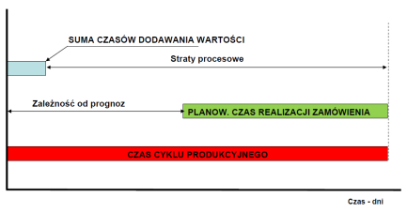
Wskaźnik cyklu produkcyjnego WCT
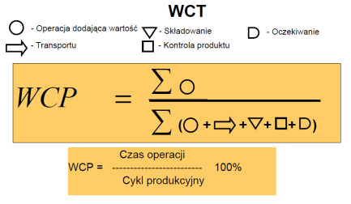
Cel odchudzania: maksymalizacja wskaźnika WCP
Jak zmaksymalizować WCP?
Eliminacja i redukcja czasu nie związanego z dodawaniem wartości
Usprawnianie procesu poprzez zwiększenie udziału czasu dodania wartości w cyklu produkcyjnym
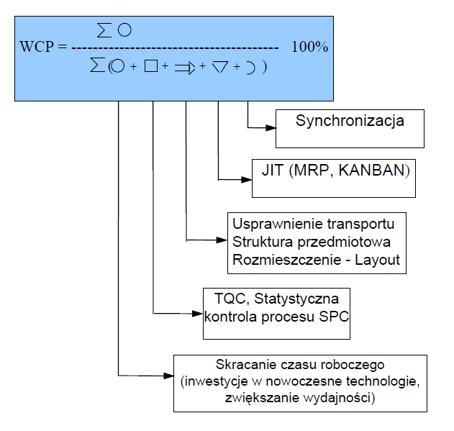
Planowanie produkcji Lean Production
Celem wdrażania strategii Lean Production w przedsiębiorstwie jest uzyskanie przewagi w zakresie jakości, czasu dostawy i jej niezawodności oraz ceny.
Strategia Lean Production w obszarze sprzedaży pozwala na redukcje kosztów poprzez dostarczanie produktów o perfekcyjnej jakości, w wymaganych ilościach, dokładnie kiedy są wymagane i po akceptowalnej przez klienta cenie. Aby przedsiębiorstwo mogło sprzedawać po akceptowalnej cenie i w wymaganych ilościach jego procesy produkcyjne musza być odpowiednio elastyczne w dostosowaniu sie do zmian w popycie oraz zdolne do szybkiego i ekonomicznego wytwarzania wymaganych ilości wyrobów.
W przedsiębiorstwach stosujących strategie Lean występuje zarówno Zagregowane planowanie produkcji, jak i Główne planowanie produkcji (MPS). Różnica, w porównaniu z konwencjonalnymi systemami zarządzania produkcja, polega na tym, że horyzont planowania produkcji Lean/JIT jest krótszy a produkcja jest sterowana systemem Kanban, a nie systemem MRP.
Płynna produkcja
Flow production
Aby umożliwić produkcji efektywne reagowanie na krótkookresowe zmiany w popycie rynku, bez angażowania zapasów, w strategii Lean stosuje sie tzw. płynna produkcja (flow production) lub wygładzona produkcje (smooth production) oraz model mieszanej produkcji (heijunka).
Płynna produkcja polega na „równoczesnym” montowaniu każdego dnia w linii, kilku wyrobów finalnych z jednej rodziny w jak najmniejszych partiach.
Warunkiem płynnej produkcji w całym łańcuchu logistycznym produkcji jest synchronizacja produkcji i dostaw zasilających linie wyrobu finalnego oraz produkcja w małych partiach, a także szybkie przezbrojenia. W efekcie płynnej produkcji uzyskuje sie redukcje strat spowodowanych zapasami oraz możliwość szybkiej reakcji na zmiany w popycie.
Dzięki płynnej produkcji pojedyncza linia może produkować każdego dnia wiele różnych wyrobów z danej rodziny i zaspokajać popyt rynku z produkcji, a nie z zapasów.
Harmonogram montażu końcowego
Główny plan produkcji (MPS) w środowisku Lean/JIT jest opracowywany w krótszym horyzoncie np. 3 miesięcy. Krótsza jest także ta cześć MPS, która podlega zamrożeniu (w zamrożonej części MPS nie wprowadza sie zmian) gdyż czasy realizacji w środowisku Lean/JIT są krótsze. W Toyota Motor Company horyzont planowania wynosi trzy miesiące i dla każdego miesiąca planuje sie zdolności produkcyjne oraz liczbę kanbanów. Z trzymiesięcznym wyprzedzeniem przekazywane są dostawcom informacje o planowanym zapotrzebowaniu na składniki.
Miesięczny MPS stanowi podstawę do ustalania dziennego harmonogramu montażu końcowego (HMK). HMK określa szczegółowo co, ile i w jakiej kolejności będzie montowane każdego dnia w zakresie wyrobów finalnych wytwarzanych w określonej linii.
W środowisku Lean/JIT, HMK jest tworzony po obliczeniu poziomu dziennej produkcji i w oparciu o idee modelu mieszanej produkcji. W Toyocie HMK jest ustalany każdego dnia na dzień następny.
Planowanie produkcji JIT
Zagregowane planowanie produkcji:
Plan produkcji:
- krótszy horyzont planowania
- określa poziom produkcji
- podstawa planowania zasobów
Główne planowanie produkcji:
Główny plan produkcji (MPS)
- krótszy horyzont planowania
- określa spływ produkcji wyrobów (co, ile i na kiedy wyprodukować?)
- podstawa planowania potrzeb materiałowych ( popyt dla dostawców)
- podstawa planowania zdolności produkcyjnych
Harmonogramowanie montażu końcowego:
Harmonogram montażu końcowego (HMK)
- Model mieszanej produkcji
- Szczegółowe, dzienne harmonogramy pracy linii montażowych
Zwiększanie płynności produkcji (model mieszanej produkcji)
Przykład:
Produkcja trzech modeli samochodów A,B,C ( Toyota Motor Company) (A -czterodrzwiowy, B -trzydrzwiowy i C - dwudrzwiowy).
Plan produkcji na poziomie 10 000szt w miesiącu;
Przykładowe Główne planowanie produkcji w konwencjonalnym systemie MRP: Montaż w seriach równych miesięcznemu popytowi każdego modelu: Tydz 1 i 2 A=5000 szt, Tydz 3 B = 2500 szt, Tydz 4 C = 2500 szt.
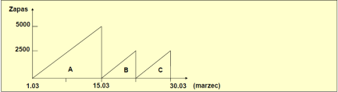
Harmonogramowanie montażu końcowego w oparciu o Model mieszanej produkcji
Model Mieszanej produkcji: technika wspomagająca osiągnięcie “płynnej produkcji”.
Kroki::
- – równomierne rozłożenie produkcji wyrobów w poszczególnych dniach miesiąca
- – równomierne rozłożenie produkcji w ramach zmiany roboczej.
Przykład c.d.: Marzec - 20 dni roboczych, 8 godz/dzień
5000 + 2500 + 2500 = 10000/m : 20
250 + 125 + 125 = 500/dzień
Takt spływu: T = (8 godz x 60 min)/500 = 0,94 min (jeden samochód co minutę).
Jak zaplanować płynna produkcje w linii montażowej?
Warunek - 500szt/dzien. Przykładowe warianty harmonogramu (HMK).
AABCAABCAABCAACB....
lub AAAABBCCAAAABBCC....
System Kanban - sterowanie produkcja zespołów zasilających linie oraz produkcja składników i dostawami materiałów wejściowych.
Przykład c.d.
Zakładając, pojemność kontenera 20 szt. (10 dla A, 5 dla B, 5 dla C) oraz czas realizacji jednego kontenera 8 godz. (jedna zmiana), należy przygotować min. 25 kanbanów, aby pokryć dzienne zapotrzebowanie na 500 szt składnika.
W przypadku zmian w popycie na wyroby finalne następuje korekta planu miesięcznego, ustalenia dziennego zapotrzebowania na poszczególne modele, opracowanie dziennego harmonogram montażu końcowego i obliczenie liczby kanbanów.
Planowanie miesięczne oprócz tworzenia zapasów charakteryzuje sie dużą sztywnością. Planowanie dzienne pozwala płynnie przestawić sie na nowe zapotrzebowanie ilościowe.
System KANBAN
(liczba kart kanban)
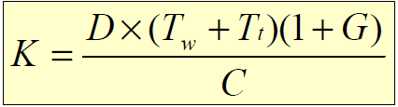
Przypadek 1. Popyt wzrasta. System produkcyjny bez usprawnień. Liczba kanbanów musi wzrosnąć. Zapas rośnie
Przypadek 2. Popyt wzrasta. Zapobieżenie wzrostowi zapasów przez usprawnienia systemu produkcyjnego i transportu. Czas produkcji i czas transportu oraz G musza ulec redukcji
gdzie:
D - średni popyt w sztukach na jednostkę czasu (godz., dzień, tydz.);
Tw - czas wykonania kontenera części, czas od wyjęcia kanbanu produkcji z kontenera
do jego powrotu z pełnym kontenerem na pole odkładcze (produkcja)
Tt - czas uzupełnienia zapasu części, czas od wyjścia kanbanu transferu do powrotu z nowym kontenerem (transport)
C - pojemność jednego kontenera
G - rezerwa przypadająca na odchylenia w czasie; zwykle G < 10%Dx(Tw+ Tt )
W systemie Kanban zakłada sie stałe dążenie do minimalizacji liczby kanbanów poprzez redukcje czasu wykonywania operacji, czasów przezbrojeń, czasów przestojów spowodowanych awariami i innymi zakłóceniami, czasów transportu, zwiększanie wydajności i kwalifikacji robotników, produkcje bez braków, czyli dąży sie do redukcji czasu Tw oraz Tt.
Przykład karty kanban
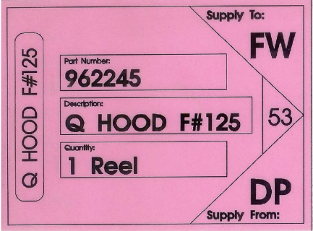
System Kanban (Pull System) – sterowanie przebiegiem produkcji wg zasady ssania
Dwa typy systemów Kanban:
- – jednokanbanowy - tylko kanban produkcji
- – dwukanbanowy - kanban produkcji i kanban transferu
Dwa rodzaje kanbanów - kanban transferu (zlecenie dostawy), kanban produkcji (zlecenie produkcji)
Rodzaje sygnałów: kanban - karteczka, puste pole odkładcze, podniesiona ręka, zapalona lampka, piłeczka do golfa i inne
Montaż finalny odbywa sie zgodnie z harmonogramem montażu końcowego
Tworzy sie samoregulujące układy odbiorców i dostawców
Uwaga!
System Kanban wprowadza sie w warunkach braku przepływu ciągłego - braku synchronizacji czasów procesów
System Kanban, oparty na zasadzie ssania, zapobiega powstawaniu strat nadprodukcji
System Kanban (jednokanbanowy)
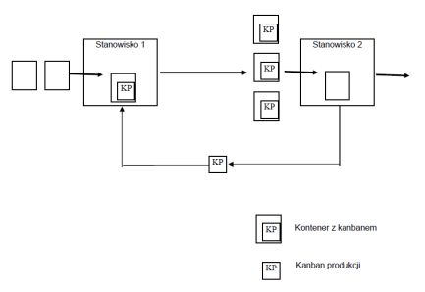
System Kanban (dwukanbanowy)
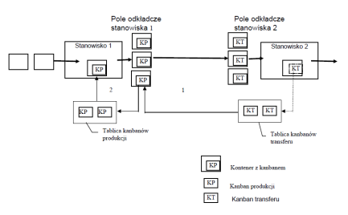
System KANBAN
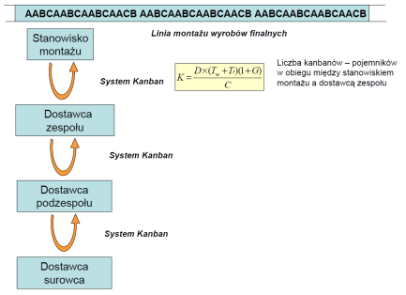
System pchający (konwencjonalne planowanie i sterowanie produkcja)
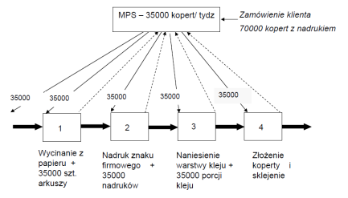
System ssący (sterowanie produkcja z wykorzystaniem systemu Kanban)


